摘 要
随着医院卫生体制改革的深入，医院管理规范化的推行以及日趋激烈的商业角逐，越来越多的医院意识到提高自身医院管理水平的重要性,也迫切要求加快管理信息化的进程
随着计算机技术的普及，医院逐渐借助计算机技术去完善医院管理和提高自身的工作效率，以赢得市场竞争的胜利。因而医院管理信息系统已经成为各医院经营企业实现医院管理网络化和信息化的必备工具，是医院规模经营管理不可缺少的部件之一。同时，软件开发环境的高度集成和数据库技术的日益成熟成为开发医院管理信息系统的技术基础，大大降低了系统的开发成本。系统开发工具的智能化、人性化，使得所开发的系统充分满足了医院的各种需求，从医院的各个环节对人流、物流、资金流、信息流进行统一系统的管理。市场的需求和技术的支持，最终会导致越来越多的优秀医院管理软件的出现，并在竞争中得到不断的完善和优化。
根据当前社会现状和技术发展的不断进步，我们应用现有的技术和环境，开发了这个医院管理系统，将会提高了医院的经济效益，使医院信息管理工作尽快达到规范化、制度化、科学化的要求。
关键词：医院，管理，信息系统
Abstract
with the deepening of the reform of hospital health system, hospital management standardization and the implementation of the fierce competition, more and more business to enhance the consciousness of hospital hospital management level, also urged the importance of informationization of speed .
With the popularization of computer technology in hospital, the hospital computer technology to improve gradually by hospital management and enhance work efficiency, in order to win the competition in the market. Thus hospital management information system has become the hospital management enterprise informationization network and the hospital management, is an essential tool scale of hospital management is one of the indispensable parts. At the same time, the software development environment of highly integrated and database technology is increasingly mature a hospital management information system technology base, greatly reduce the cost of development of the system. System development tools, intelligent and humanization of system fully meets the needs of the hospital, from the aspects of people's hospital, logistics, cash flow, information management system for unity. The demand of the market and technology support, and eventually lead to more and more excellent hospital management software, and in the competition has been continuously improving and optimizing.
According to the current status and technical development of social progress, we applied the existing technology and environment, develop the hospital management system can not only improve the economic benefit of hospital information management, and make the hospital to work as soon as standardized, scientific, and realize the requirement of hospital information technology and management of the electronic paperless china.in the ultimate goal.
Keywords: Hospital，Management，Information systeim
目 录

1 引言 1

1.1 课题背景 1

1.2 目的和意义 1

1.3 系统设计思想 2

2 需求分析 3

2.1 可行性分析 3

2.2 业务流程图 4

2.3 需求分析 5

3 系统设计 9

3.1 系统功能模块设计 9

3.2 数据库设计 10

4 系统实现 14

4.1系统开发平台设置 14

4.2 系统功能实现 14

5 系统测试 24

5.1 软件测试目标 24

5.3本系统测试 24

总结 25

参考文献 26

致谢 27

1 引言
1.1 课题背景
随着现在信息产业的飞速发展，各单位、部门对于信息的处理已不再满足于传统的手工操作，在此基础上，管理信息系统应运而生，并显现出方兴未艾的态势。
医院信息管理系统是一个医疗单位不可缺少的部分,它的内容对于学校的决策者和管理者来说都至关重要，所以医院信息管理系统应该为用户提供充足的信息和快捷的查询手段。但一直以来人们使用传统的更新和维护都带来了不少的困难。本软件是为适应当前中小医院发展而开发的医院信息管理系统软件。该软件用于规范医院信息管理工作。本系统能结合当前医院信息管理手工作业的流程以及将来业务发展的需要，对医院信息管理业务病人信息、化验就诊信息等等的录入、查询提供完全的计算机管理伴随着社会经济的迅速发展，人们的生活水平提高的同时，也带来了许多负面影响，各种疾病的产生并入侵人体，严重伤害人们的身心健康，医院担负着保卫人们健康的负担也逐步加大，单单靠传统的手工作业，不仅工作繁琐，而且也极易出错，给医院造成不必要的损失的同时，也对病人带来许多负面作用。随着计算机的普及和计算机科学技术的飞速发展，人们开始越来越多地利用计算机解决实际问题。医院管理系统实现了用计算机对医院流通的全过程管理进行动态监测，那些传统上全靠手工计算，工作量大、效率低、易出错的大量数据完全可以用计算机代替处理，大大减轻了管理人员的工作负担。
基于以上情形，我决定开发该软件。这是一款专门用于医院管理设计的软件。它具有良好的用户界面、风格独特的设计。
1.2 目的和意义
在医院管理系统是在今天医疗事业的迅猛发展的前提下，以前的手工录入或早期的医院管理应用软件以逐渐不能满足用户的要求，而在这些问题当中，落后的医院管理已严重的影响医院工作人员的工作效率， 基于以上的原因，从而提出了医院管理系统的设计目标。
计算机应用于医院的日常管理，为医院的现代化带来了从未有过的动力和机遇，为医疗卫生领域的发展提供了无限的潜力。采用计算机管理信息系统已成为医院管理科学化和现代化的标志，给医院带来了明显的经济效益和社会效益。
在完成了针对医院管理系统前期调查，同时与多位医院使用者进行了全面深入地探讨和分析的基础上，明确地提出所要开发的软件应具有的功能、性能与界面，使系统分析人员及软件开发人员能清楚地了解用户的需求，进而完善了未来的医疗管理和服务工作。
通过信息数据高度共享，在强大的数据库的支持下，将医院的全面管理水平和服务质量提升到更高层次。医院管理系统结合医院管理工作的特点，充分利用局域网、广域网、大型分布式数据库等先进的计算机技术，运用系统的理论与方法将医院各组成部分的信息处理过程综合成有机整体，及时而有效地为医院日常管理和发展提供决策依据，使医院信息管理工作尽快达到规范化、制度化、科学化的要求，并实现医院信息技术全电子无纸化和胶片管理的最终目标。
医院管理信息系统使医院的管理信息化的同时，还简化了传统的人工手动的传统模式，使医院管理人员能够方便地利用医院中的已有的信息做出正确的判断，更重要的是利用计算机的技术可以使医院管理更加的规范化、数字化，并且提高了管理水平，降低管理成本，减轻员工的工作强度，大大提高了员工的工作效率，使医院管理达到高速的运转。医院管理系统的实施，还可以改变人们传统的管理思想误区，促进更好的管理思想的发展，以及现代化的管理模式的实施。

1.3 系统设计思想
一个方便用户使用的软件应该具备软件体积小，操作界面友好，基本功能稳定，运行速度较快，通过计算机技术开发出客户端与服务器端，以便方便快捷清晰的进行数据管理以及信息的采集。
- 实用性：系统以用户需求为目标，以方便用户为原则。根据用户实际的需求情况，度身订造一套先进的医院管理软件，从用户角度出发尽可能的方便用户使用，满足基本的用户需要。
- 先进性：本设计将充分应用现有成熟的计算机技术、软件开发技术。以JAVA为主要开发环境，用MyEclipse7.0作为开发工具，并且采用MVC模式作为开发框架,其面向对象的开发工具是此系统的强力支柱。
- 可靠性：一个实用的系统同时必须是可靠的，本设计通过合理而先进的软件设计以及硬件的优化选型，可保证系统数据数用的正确性。
- 安全性：在设计中，将充分利用软、硬件提供的各种安全措施，保证用户关键数据的安全性。
- 采用标准技术：本系统的所有设计遵循国际上现行的标准进行，以提高系统的开放性。
- 可维护性：系统的设计要求方便维护，包括硬件的维护，软件的维护。
- 可扩展性及灵活性：系统的设计以方便未来业务的扩展和系统扩充为目标，系统要求能够方便的升级，充分保护系统的投资。
- 智能性：系统在设计时，充分考虑系统运行的智能性。
- 多接口型：由于在医院管理系统中，医院管理只是其中的一部分所以在设计过程中充分的考虑这一点。

2 需求分析
2.1 可行性分析
综合考虑医院事业的高速发展与医院信息化管理的发展过程中出现的各种情况，结合医院管理的实际情况。医院管理系统实施后，应能够达到以下目标。
    - 系统采用人机交互方式，界面美观友好，操作简单易行，信息查询灵活、方便，数据存储安全可靠。
    - 对医院的人员信息、财物、设备等数据信息进行全面的管理。
    - 对用户输入的数据，进行严格的数据检验，尽可能避免认为错误。
    - 通过系统实施，可提高医院对医院信息的管理水平。
    - 系统维护方便可靠，有较高的安全性，满足实用性、先进性的要求。
    - 实现对供应商的信誉管理，为采购人员提供可靠真实的信息。
    - 实现对药品信息报表的动态分析。
    - 完全遵照国家的药品管理条例进行软件的开发与使用。

2.1.1 经济可行性
目前，管理工作和服务工作存在盲目性、随意性、和无效消耗，不能保证营销部门的工作质量，影响商品的销售，带来实际的和潜在的经济损失。虽然系统开发初期投资较大，但是，若开发成功本系统，将有助于更好地预测市场，更好的开发客户及时调整经营销售策略，在激烈的市场竞争中把握主动。因此，从长远利益考虑，本项目若能开发成功，它所带来的效益将远高于系统投入。
2.1.2 技术可行性
开发软件所需要的技术是否具备是通过该系统的目标来衡量的，一般情况下我们可以从软件的环境条件、硬件的性能要求、相应的开发及操作人员的能力水平等方面综合进行分析和考虑。从系统开发及实施的可行性和灵活性考虑，本系统的软件开发环境主要选择了当前较为流行的JAVA来进行管理系统设计，而后台数据库则选用了功能强大的Oracle10g数据库。从硬件角度来说，要求相对较高，一般情况下计算机硬盘在40G左右，内存在1G以上可以满足开发环境的。根据现在计算机水平的发展和普及，系统在硬件方面是可行的。当然，硬件环境的配置越高，系统的开发与运行相对就会更加高效与快捷，可行性也会大幅度提高。从软件角度来说，主要采用的是MyEclipse7.0开发工具 和Oracle10g，两个开发软件都是现有开发软件中较为安全，可靠和成熟的，具有较高的可行度，所以软件方面也是可行的。
2.1.3 运行可行性
随着计算机技术的飞速发展，计算机在企业管理中应用的普及，利用计算机实现医院管理很大程度上已经成为了社会发展的趋势计算机管理有着无法比拟的优点：检索迅速、查找方便、可靠性高、存储量大、保密性好、寿命长、成本低等。这些优点能够极大地提高人事管理的效率，也是企业的科学化、正规化管理、与世界接轨的重要条件。与此同时对于大部分医院来说，利用计算机帮助医院来管理，可以避免很多不必要的损失提高医院管理的高效性，而且不仅给医院带来先进的管理思想及方法、促进建立现代医院管理模式而且是适应现代企业制度要求、推动医院管理走向科学化、规范化的必要条件。因此，每一位投资者为了自身的经济效率和未来前景都会极力的支持系统的开发和推广，在经济和物力上给予较大的帮助。经过以上分析，该系统在运行方面是可行的。
2.2 业务流程图
业务流程图是一种用尽可能少、尽可能简单的方法来描述业务处理过程的方法。本系统根据企业的具体情况，将企业的业务流程进行了总体的描绘，本系统的业务流程图。本系统的业务流程图。如图2-1所示。
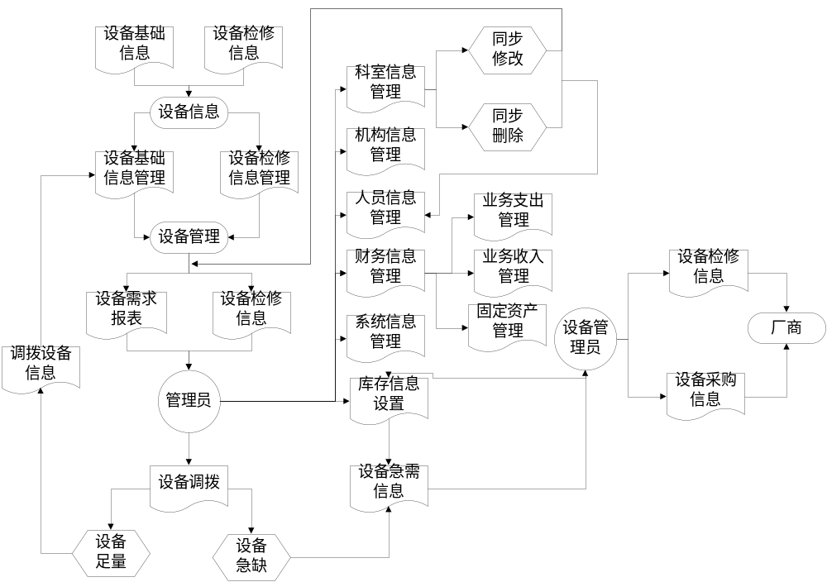
图2-1 系统业务流程图
2.3 需求分析
2.3.1 系统基本需求描述
根据该医院的具体情况，业务可分为两类,第一类是各类信息管理业务,主要负责各类信息管理，第二类是查询/统计业务, 可根据实际需要按类别、时间等各种信息进行查询，对某一具体年/月/日的具体统计条目(固定资产/业务支出/业务收入)进行汇总统计。
针对医院的内部情况，医院管理的业务主要如下描述。
  - 业务收入：是财务管理中的重要部分，主要管理医院的各项收入，例如医疗收入、门诊收入、住院收入、财政补助收入等，并且对收入进行了核算。
  - 业务支出：也是财政管理的重要部分，主要管理医院的各项支出，例如医疗支出、药品支出、财政专项支出、人员支出等，并且对各项支出进行了统计核算。
  - 设备管理：主要是对医院的所有设备进行统一管理，包括设备详细信息的入库，设备的分类，所在的科室信息等。
  - 设备检修信息处理：是对设备检修的详细信息进行记录，并进行统一管理。
  - 科室信息管理：是对医院的各个科室进行管理，包括科室分类、科室负责人、科室重点学科等。

2.3.2 数据流图
数据流表示数据的流动情况。加工表示对数据的加工处理过程，它的名字应能简明扼要地表明所完成的是什么加工。数据存贮在数据流图中起着保存数据的作用，指向数据存贮的数据流可以理解为写数据，从数据存贮引出的数据流可以理解为读数据，双向数据流可以理解为修改数据、数据源点或终点，表示图中出现数据的始发点或终止点，它在图中的出现仅仅是一种符号，并不需要以软件的形式进行设计和实现。
本系统的数据流图主要反映了本系统中的数据流的走向，是对数据在系统内部的逻辑流向的具体描述。从管理员开始，向各级流动。系统顶层的数据流图如图2-2所示。
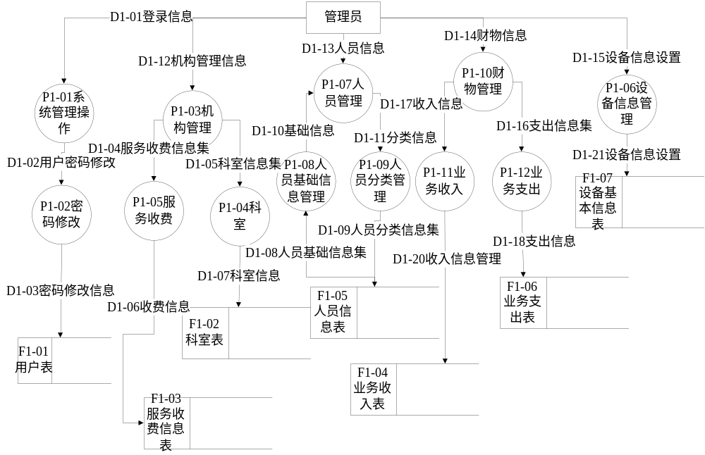
图2-2 系统顶层数据流图
财务信息设置的数据流图主要体现的是财务信息设置方面的数据的走向和流动情况，数据流图如图2-3所示。
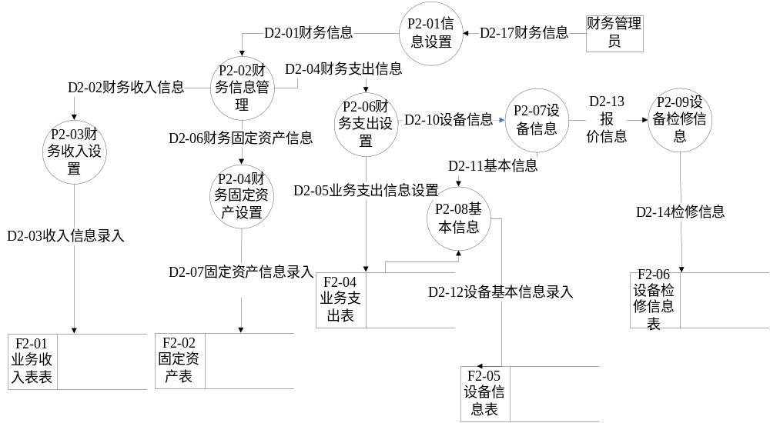
图2-3 财务信息设置数据流图
2.3.3数据字典
数据字典（Data dictionary）是一种用户可以访问的记录数据库和应用程序元数据的目录。主动数据字典是指在对数据库或应用程序结构进行修改时，其内容可以由DBMS自动更新的数据字典。被动数据字典是指修改时必须手工更新其内容的数据字典。
数据字典的作用是在软件分析和设计的过程中给人提供关于数据的描述信息。它主要是对数据流图中的数据流、处理逻辑、外部实体、数据存储和数据项等方面进行具体的定义。数据流程图配以数据字典，就可以从图形和文字两个方面对系统的逻辑模型进行完整的描述。
- 数据项定义如表2-1所示
表2-1 系统顶层数据项定义
编号 | 名称 | 别名 | 类型 | 长度
I01-01 | user_id | 用户编号 | Number | 30字节
I01-02 | user_name | 用户姓名 | Varchar2 | 6字节
I01-03 | password | 密码 | Varchar2 | 6字节
I01-04 | user_qx | 权限 | Varchar2 | 30字节
I01-05 | user_ks | 所在科室 | Varchar2 | 30字节
I01-06 | ks_id | 科室编号 | Number | 10字节
I01-07 | ks_name | 科室名称 | Varchar2 | 8字节
I01-08 | ks_jgdm | 机构代码 | Varchar2 | 20字节
I01-09 | ry_id | 人员编号 | Number | 8字节
I01-10 | ry_name | 人员姓名 | Varchar2 | 200字节
I01-11 | ry_ks | 人员所在科室 | Varchar2 | 20字节
I01-12 | ry_gznx | 人员工作年限 | Varchar2 | 30字节
I01-13 | ry_zhiwu | 人员职务 | Varchar2 | 30字节
I01-14 | ry_sex | 人员性别 | Varchar | 4字节
I01-15 | cw_id | 财务编号 | Number | 20字节
I01-16 | cw_sr | 财务收入 | Varchar2 | 20字节
I01-17 | cw_zc | 财务支出 | Varchar | 30字节
I01-18 | cw_zzc | 财务总资产 | Varchar | 30字节
I01-19 | sb_id | 设备编号 | Number | 40字节
I01-20 | sb_name | 设备名称 | Varchar2 | 30字节

- 数据流定义
数据流编号：D1—02
数据流名称：修改用户信息
数据流来源：P1-01
数据流去向：P1-02
数据流组成：I01-01+I01-02+I01-03

数据流编号：D1—04
数据流名称：服务收费信息集
数据流来源：P1-03
数据流去向：P1-05
数据流组成：I01-02+I01-03+I01-04+I01-05+I01-06+I01-07+I01-08+I01-09+ I01-10+ I01-1

数据流编号：D1—5
数据流名称：科室信息集
数据流来源：P1-03
数据流去向：P1-04
数据流组成：I01-06+ I01-07+ I01-08

3 系统设计
3.1 系统功能模块设计
层次方框图是用树形结构的一系列多层次的矩形框描绘数据的层次结构。树形结构的顶层是一个单独的矩形框，它代表完整的数据结构，下面的各层矩形框代表各个数据的子集，最底层的各个矩形框代表组成这个数据的实际数据元素。随着结构的精细化，层次方框图对数据结构也描绘得越来越详细，这种模式非常适合于需求分析阶段的需要。从对顶层信息的分类开始，沿着图中每条路径反复细化，直到确定了数据结构的全部细节为止。系统功能模块图如图3-1所示。

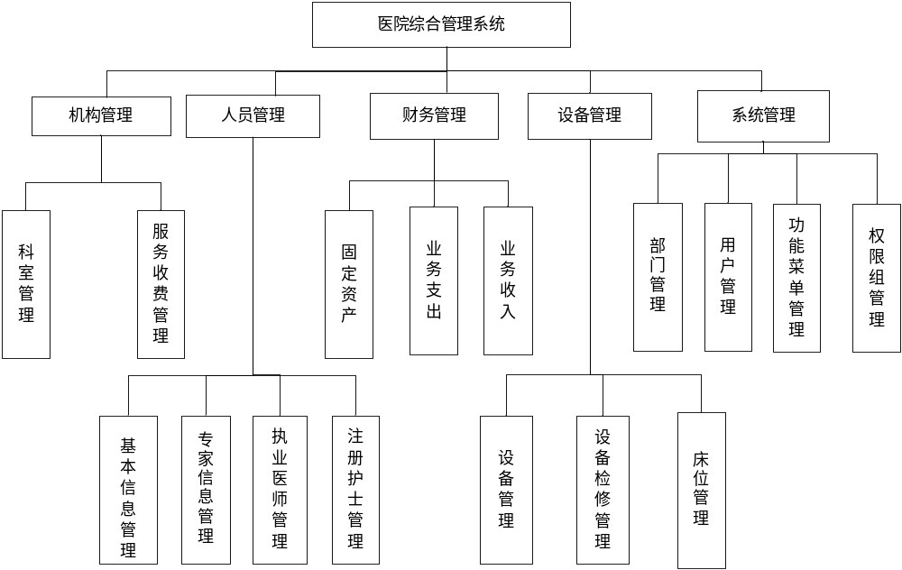
图3-1 系统功能结构图
本系统一共分为五大模块，每个模块之间虽然在表面上是相互独立的，但是在对数据库的访问上是紧密相连的，各个模块访问的是同一个数据库，只是所访问的表不同而已。每个模块的功能都是按照在调研中搜集的资料进行编排制作的。依据上述功能的分析，系统在五大模块的基础上每一大模块又分为几个模块:
- 机构管理包括两个子模块：科室管理、服务收费。
- 人员管理包括四个子模块：人员基础信息管理、注册护士信息管理、专家信息管理、执业医师信息管理。
- 设备管理包括三个子模块：设备基础信息管理、设备检修信息管理、床位信息管理。
- 财务管理包括三个子模块：固定资产管理、业务支出管理、业务收入管理。
- 系统管理包括四个子模块：部门管理、用户管理、功能菜单管理、权限组管理。
3.2 数据库设计
3.2.1系统E-R图
E-R (Entity-Relationship)，即实体-联系方法。用E-R方法来设计数据库的概念模型是数据库概念设计阶段广泛采用的方法。 E-R图则直观提供了表示实体型、属性和联系的方法，它是对现实世界的一种抽象。
医院信息管理系统的数据库E-R如图3-2所示。
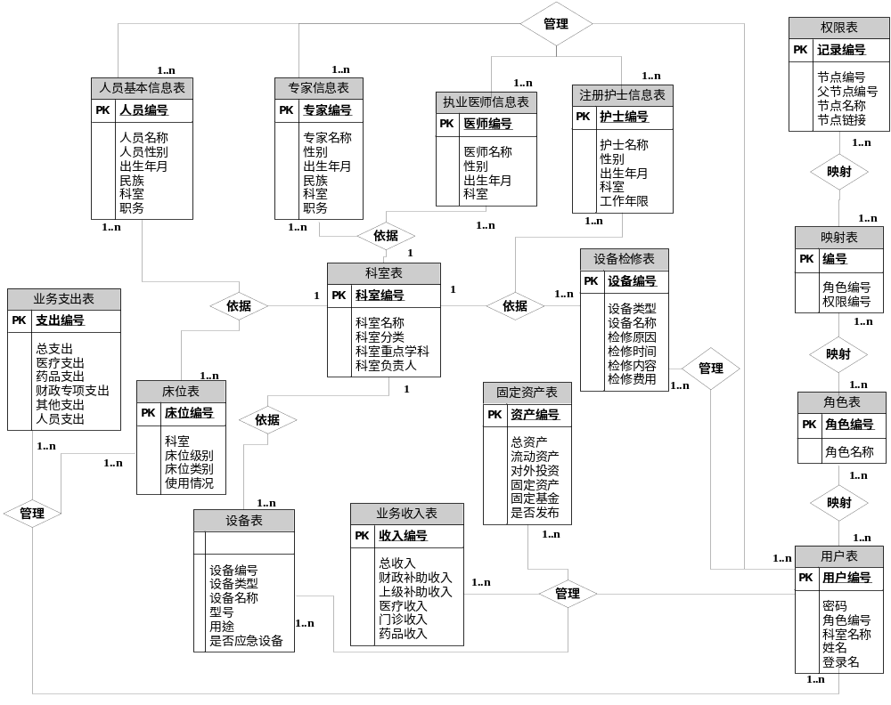
图3-2 系统E-R图
3.2.2 数据库实现
在数据库需求分析和总体设计完成后，现在可以将数据库概念结构转化为某种数据库系统所支持的实际数据模型，也就是数据库逻辑结构。数据库逻辑结构设计是在上面的实体以及实体之间的关系的基础上，形成数据库中的表格以及各个表格之间的关系。
针对本系统的特点，在对所搜集的数据进行规范化后,得到部分信息表如表3-1至3-5所示。

用户管理表如表3-1所示。
表3-1 用户管理表
序号 | 英文名 | 中文名 | 类型 | 长度(字符)
1 | yh_id | 用户代码 | NUMBER | 2
2 | js_id | 角色编号 | NUMBER | 30
3 | yh_jgdm | 机构代码 | VARCHAR2 | 100
4 | yh_ksdm | 科室代码 | VARCHAR2 | 100
5 | yh_xm | 姓名 | VARCHAR2 | 100
6 | yh_zh | 登录名称 | VARCHAR2 | 100
7 | yh_xb | 性别 | VARCHAR2 | 4
8 | yh_mm | 密码 | VARCHAR2 | 100
9 | yh_sr | 生日 | DATA
10 | yh_yx | Email | VARCHAR2 | 100
11 | yh_lxfs | 联系方式 | VARCHAR2 | 100
12 | yh_zz | 住址 | VARCHAR2 | 100
部门表如表3-2所示。
表3-2部门表
序号 | 英文名 | 中文名 | 类型 | 长度(字符)
1 | bm_id | 用户代码 | Varchar(2) | 2
2 | bm_mc | 部门名称 | Varchar(30) | 30
3 | jg | 对应机构代码 | Varchar(30) | 30
4 | scbz | 删除标志 | Varchar(6) | 6
功能菜单表如表3-3所示。
表3-3 功能菜单管理表
序号 | 英文名 | 中文名 | 类型 | 长度(字符)
1 | whs_id | 记录编号 | NUMBER | 2
2 | whs_sid | 节点编号 | NUMBER | 30
3 | whs_fid | 父节点编号 | NUMBER | 30
4 | whs_mc | 节点名称 | VARCHAR2 | 20
5 | whs_lj | 节点链接 | VARCHAR2 | 50
6 | whs_ts | 提示信息 | VARCHAR2 | 50
7 | whs_mb | 目标target | VARCHAR2 | 50
8 | whs_tb_g | 关闭时图标路径 | VARCHAR2 | 50
9 | whs_tb_k | 打开时图标路径 | VARCHAR2 | 50
10 | whs_kg | 节点是否打开 | VARCHAR2 | 2
11 | scbz | 删除标志 | NUMBER | 2
科室表如表3-4所示。
表3-4科室表
序号 | 英文名 | 中文名 | 类型 | 长度(字符)
1 | ks_id | 科室编号 | NUMBER | 2
2 | ks_mc | 科室名称 | VARCHAR2 | 100
3 | ks_fl | 科室分类 | VARCHAR2 | 100
4 | ks_zdxk | 科室重点学科 | VARCHAR2 | 100
5 | ks_zktc | 科室专科特长 | VARCHAR2 | 100
6 | ks_fzr | 科室负责人 | VARCHAR2 | 100
7 | ks_rs | 科室人数 | NUMBER | 100
8 | scbz | 删除标志 | NUMBER
专家信息管理表如表3-5所示
表3-5 专家信息管理
序号 | 英文名 | 中文名 | 类型 | 长度(字符)
1 | zj_id | 专家编号 | NUMBER
2 | zj_mc | 专家名称 | VARCHAR2 | 100
3 | zj_xb | 性别 | VARCHAR2 | 4
4 | zj_csny | 出生年月 | DATA
5 | zj_mz | 民族 | VARCHAR2 | 100
6 | zj_zy | 职业 | VARCHAR2 | 100
7 | zj_ks | 科室 | VARCHAR2 | 100
8 | zj_gznx | 工作年限 | VARCHAR2 | 100
9 | zj_zwu | 职务 | VARCHAR2 | 100
10 | zj_zwei | 职称 | VARCHAR2 | 100
11 | zj_xl | 学历 | VARCHAR2 | 100
12 | zj_lxfs | 联系方式 | VARCHAR2 | 100
13 | zj_zy | 专业 | VARCHAR2 | 100
14 | zj_gzsj | 工作时间 | DATA
15 | scbz | 删除标志 | NUMBER
执业医师信息管理表如表3-6所示。

表3-6执业医师信息管理
序号 | 英文名 | 中文名 | 类型 | 长度(字符)
1 | zyys_id | 医师编号 | NUMBER
2 | zyys_mc | 医师名称 | VARCHAR2 | 100
3 | zyys_xb | 性别 | VARCHAR2 | 4
4 | zyys_csny | 出生年月 | DATA
5 | zyys_mz | 民族 | VARCHAR2 | 100
6 | zyys_zy | 职业 | VARCHAR2 | 100
7 | zyys_ks | 科室 | VARCHAR2 | 100
8 | zyys_gznx | 工作年限 | VARCHAR2 | 100
9 | zyys_zwu | 职务 | VARCHAR2 | 100
10 | zyys_zwei | 职称 | VARCHAR2 | 100
11 | zyys_xl | 学历 | VARCHAR2 | 100
12 | zyys_lxfs | 联系方式 | VARCHAR2 | 100
13 | zyys_zy | 专业 | VARCHAR2 | 100
14 | zj_hzssj | 获得证书时间 | DATA
15 | zyys_zsbh | 证书编号 | VARCHAR2 | 100
16 | zyys_jb | 级别 | VARCHAR2 | 100
17 | zyys_lb | 类别 | VARCHAR2 | 100
18 | scbz | 删除标志 | NUMBER

4 系统实现
4.1系统开发平台设置
软件的正常运行需要建立在合适的环境平台上，稳定的环境平台不仅大大提高了软件的运行可行性，同时随着运行可行性的提高，企业实际获得的经济效益也成相对正比增长趋势，所以良好的运行平台对系统来说是至关重要的。

4.1.1系统的硬件环境
在实现系统的运行的稳定性的时候，从物理平台上说主要是系统的硬件环境的配置。本系统在实施运行过程中对硬件环境的基本配置要求并没有很高，主要需要的是普通台式计算机（PC）一台，其相关的硬件配置包括处理器应在Pentium III800以上，内存应在1G以上，而硬盘空间也应该在40G以上，这是硬件条件的基本配置，当然条件并不是完全固定的，如果条件允许的情况下，可以采取更好的物理配置，因为随着配置的增高，系统运行的速度也会有较大的提高。

4.1.2系统的软件环境
在配备了良好的外部硬件配置的情况下，系统的运行不可避免的也需要软件环境的支持，而随着现代计算机水平的日新月异的发展及软件领域的飞速进步，常用系统的软件环境质量有了很大程度上的提高。基于当前信息看来，一般常用的操作系统都可以作为本软件的软件操作环境。但是为了系统运行的稳定性跟高一些，版本较好、较高的操作系统更能大幅度的提高系统运行的质量。例如Windows XP专业版 或者 Windows Server 2003操作系统。
4.2 系统功能实现
4.2.1 系统主界面设计
本系统基于B/S模式下开发的，通过运行初始化登陆到界面。主界面的整体结构为菜单式结构。主界面整体结构为上下左右结构，上面部分为医院的标题，还有提示当前的用户和当前的时间，左面部分采用了树型层次结构罗列了系统的全部功能，右面部分为数据区，显示当前操作的使用窗口。
系统主界面如图4-1所示。
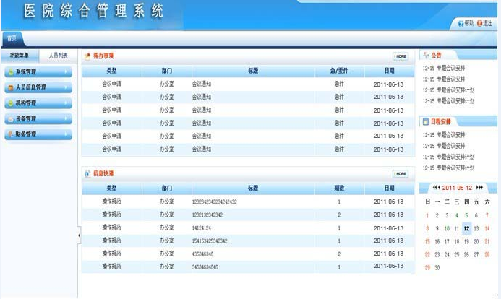
图4-1 系统主界面
  - 实现目标
当点击左边的菜单时会调出相应的功能模块，在进入主页前必须先执行登陆程序，也就是说只有登陆才能进入到主页来，并且每个用户都会根据自己的角色显示出不同的权限，也就是显示出不同的功能菜单。在上边标题的右上角显示系统时间、用户名。控件的属性设置和作用如表4-1所示。
  - 实现过程
页面名称：index.jsp
表4-1 医院首页主要控件信息列表
名称 | 主要属性设置 | 作用
Button1 | － | 推出按钮
Button2 | － | 帮助
Table1 | － | 代办事项
Table3 | － | 日期
Table4 | － | 公告
4.2.2用户登录功能设计
在进入主页前必须先进入登录页面，在这里将会根据用户输入的信息来判断信息的正确性，并记录登录用户的相应信息。页面如图4-2所示。
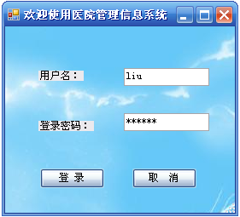
图4-2 登录界面
  - 实现目标
当运行登陆页面时，根据数据库中信息验证用户输入的信息是否正确，如果是正确的就根据该用户的权限进入系统，如果不正确提示用户错误信息。
登录程序流程图如图4-3所示。
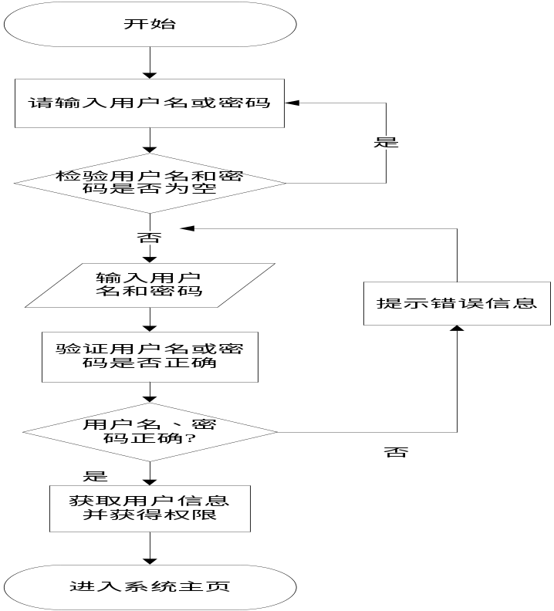
图5-3 登录程序流程图

  - 实现过程
页面名称：login.jsp
控件的属性设置和作用如表4-2所示。
表4-2 登陆基本信息主要控件信息列
名称 | 主要属性设置 | 作用
Text1 | name="loginname" | 登陆名称
Text2 | name="password" | 密码
Button1 | name="login" | 登陆按钮
4.2.3人员管理模块功能设计
人员管理主要是对医院的人员信息进行相应的操作，下面包含有四个小的模块，即人员基础信息管理、专家信息管理、执业医师信息管理以及注册护士信息管理。
1人员基础信息管理
人员基础信息管理就是对医院的人员基础信息进行管理，主要是对人员数据表的添加、删除、修改、查询操作。页面如图4-4所示。
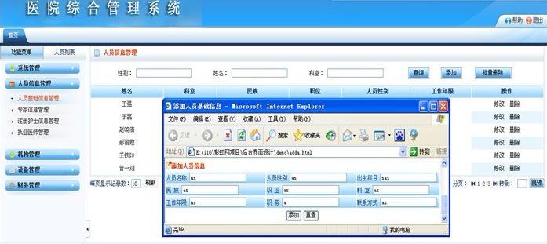
图5-4 添加人员信息
- 实现目标
当点击确认添加时将所填数据添到相应的人员基础信息表中，在填写时所在科室、民族都应是调用数据库中的数据，当单击出生年月时，会触发Javascrept调用日期JS文件，日期会自动显示出来。修改信息是根据人员编号进行修改的，当单击修改按钮时会弹出一个修改的子窗口，修改完后单击确定把要修改的数据根据人员编号去修改。批量删除是在每一条数据前面的复选框上选中，然后单击批量删除。控件的属性设置和作用如表4-3所示。
- 实现过程
页面名称：ryjcxx.jsp
表4-3 人员基础信息管理主要控件信息列表
名称 | 主要属性设置 | 作用
Button1 | － | 查询
Button2 | － | 添加
Button3 | － | 批量删除
Button4 | － | 单条删除
Button5 | － | 修改
<a> | － | 详细信息
2专家信息管理
专家信息管理是数据库内的专家信息表进行的添加、修改、删除以及查询操作。
页面如图4-5所示。
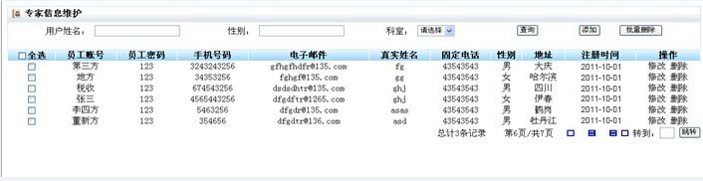
图4-5 专家信息管理
- 实现目标
当点击确认查询时将所填数据去数据库内查询专家信息，在填写时所在科室、性别查询条件都应是调用数据库中的数据，当单击出生年月时，会触发Javascrept调用日期JS文件日期会自动显示出来。修改信息是根据人员编号进行修改的，当单击修改按钮时会弹出一个修改的子窗口，修改完后单击确定把要修改的数据根据人员编号去修改。批量删除是在每一条数据前面的复选框上选中，然后单击批量删除。控件的属性设置和作用如表4-4所示。
- 实现过程
页面名称：zjxx.jsp

表4-4 专家信息主要控件信息列表
名称 | 主要属性设置 | 作用
Button1 | － | 查询
Button2 | － | 添加
Button3 | － | 批量删除
Button4 | － | 单条删除
Button5 | － | 修改
<a> | － | 详细信息
Textbox1 | － | 查询条件
Textbox2 | － | 科室查询
Textbox3 | － | 性别查询
3执业医师管理
执业医师信息管理是对数据库内的执业医师信息表进行的添加、修改、删除以及查询操作。专业医师信息管理如图4-6所示。
- 实现目标
当点击确认查询时将所填数据去数据库内查询执业医师信息，在填写时所在科室、性别查询条件都应是调用数据库中的数据，修改信息是根据人员编号进行修改的，当单击修改按钮时会弹出一个修改的子窗口，修改完后单击确定把要修改的数据根据人员编号去修改。批量删除是在每一条数据前面的复选框上选中，然后单击批量删除。
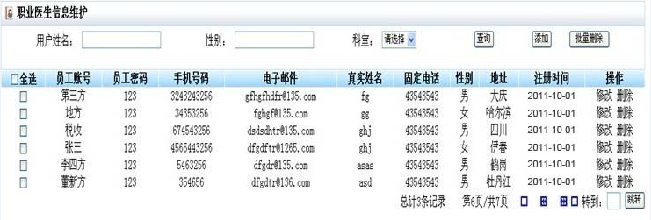
图4-6 执业医师管理
2）实现过程
页面名称：zyysxx.jsp，控件的属性设置和作用如表4-5所示。

表4-5 执业医师管理主要控件信息列表
名称 | 主要属性设置 | 作用
Button1 | － | 查询
Button2 | － | 添加
Button3 | － | 批量删除
Button4 | － | 单条删除
Button5 | － | 修改
<a> | － | 详细信息
Textbox1 | － | 查询条件
Textbox2 | － | 科室查询
Textbox3 |  | 性别查询
3注册护士管理
注册护士信息管理是对数据库内的注册护士信息表进行的添加、修改、删除以及查询操作。注册护士信息管理如图4-7所示。
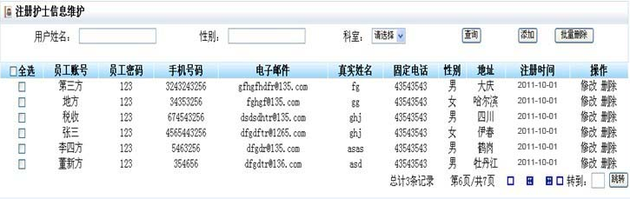
图4-7 注册护士管理
1）实现目标
当点击确认查询时将所填数据去数据库内查询注册护士信息，在填写时所在科室、性别查询条件都应是调用数据库中的数据，修改信息是根据人员编号进行修改的，当单击修改按钮时会弹出一个修改的子窗口，修改完后单击确定把要修改的数据根据人员编号去修改。批量删除是在每一条数据前面的复选框上选中，然后单击批量删除。控件的属性设置和作用如表4-6所示。
- 实现过程
页面名称：rktj.cs

表4-6注册护士管理主要控件信息列表
名称 | 主要属性设置 | 作用
Button1 | － | 查询
Button2 | － | 添加
Button3 | － | 批量删除
Button4 | － | 单条删除
Button5 | － | 修改
Textbox1 | － | 查询条件
Textbox2 | － | 科室查询
Textbox3 |  | 性别查询
4.2.6 财务管理模块功能设计
1业务收入管理
业务收入管理是对医院总体业务收入的管理，其中包括财政补助收入、上级补助收入、医疗收入、门诊收入、住院收入、药品收入等。
如图4-8所示。
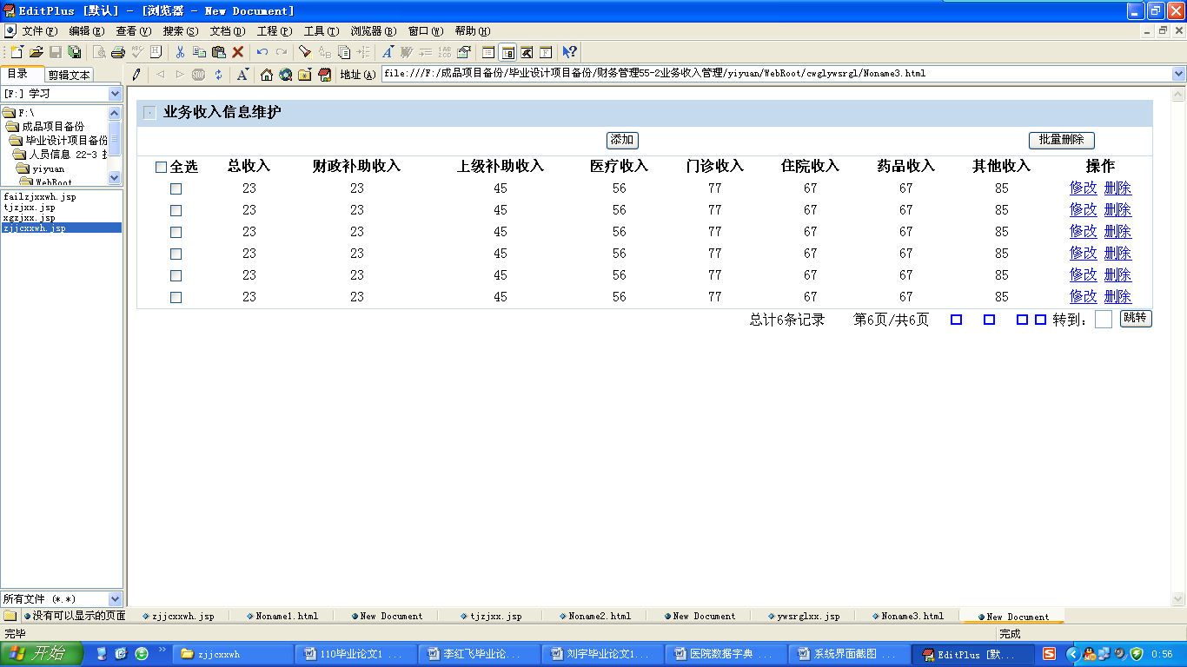
图4-8 业务收入管理
1） 实现目标
添加信息时单击添加按钮，弹出添加信息子窗口，在子窗口上进行添加操作。修改信息是根据业务收入编号进行修改的，当单击修改按钮时会弹出一个修改的子窗口，修改完后单击确定把要修改的数据根据业务收入编号去修改。批量删除是在每一条数据前面的复选框上选中，然后单击批量删除。控件的属性设置和作用如表4-7所示。
2） 实现过程
页面名称：ywsr.jsp

表4-7业务收入管理主要控件信息列表
名称 | 主要属性设置 | 作用
Button1 | － | 添加
Button2 | － | 批量删除
Button3 | － | 单条删除
Button4 | － | 修改
2固定资产管理
主要是对医院的一些固定资产进行统一管理，包括总资产、固定基金、固定资产、对外基金等。如图4-9所示
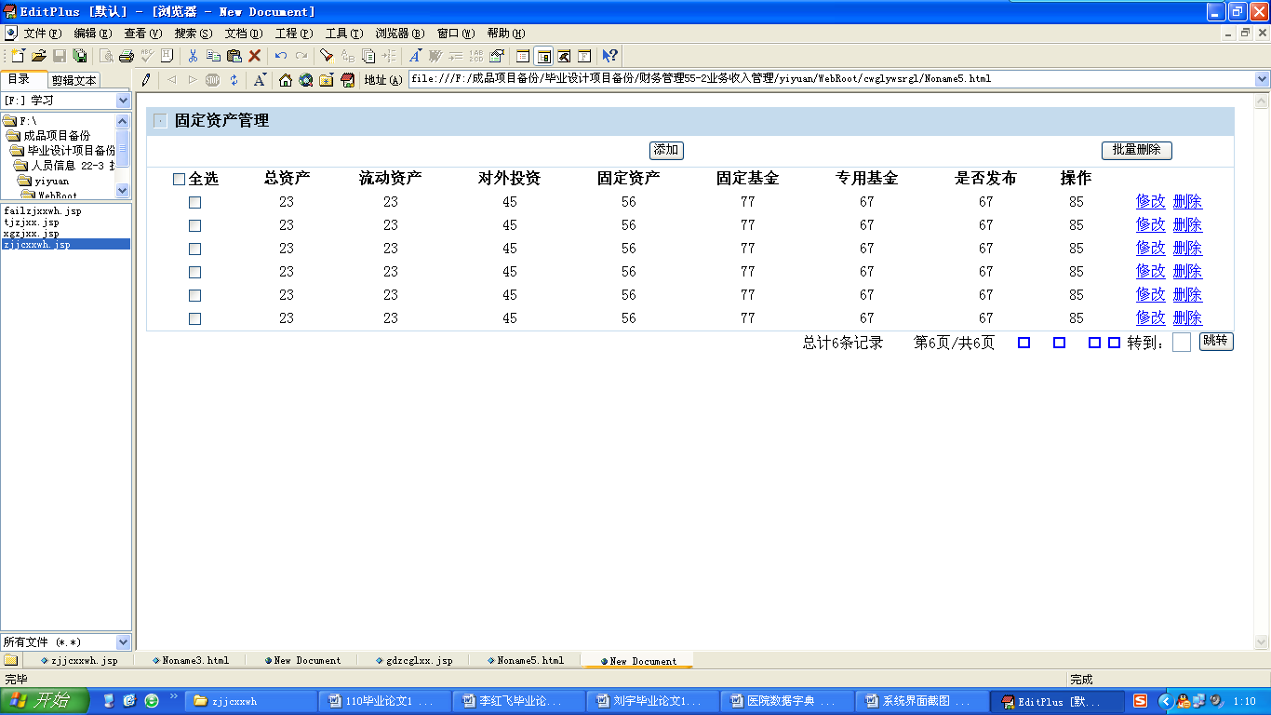
图4-9固定资产管理
- 实现目标
添加信息时单击添加按钮，弹出添加信息子窗口，在子窗口上进行添加操作。修改信息是根据固定资产编号进行修改的，当单击修改按钮时会弹出一个修改的子窗口，修改完后单击确定把要修改的数据根据固定资产编号去修改。批量删除是在每一条数据前面的复选框上选中，然后单击批量删除。控件的属性设置和作用如表4-8所示。
- 实现过程
页面名称：gdzcgl.jsp
表4-8固定资产管理主要控件信息列表
名称 | 主要属性设置 | 作用
Button1 | － | 添加
Button2 | － | 批量删除
Button3 | － | 单条删除
Button4 | － | 修改

3业务支出管理
主要是对医院业务支出信息统一性管理，包括医疗支出、药品支出，其他支出、人员支出。如图4-10所示。
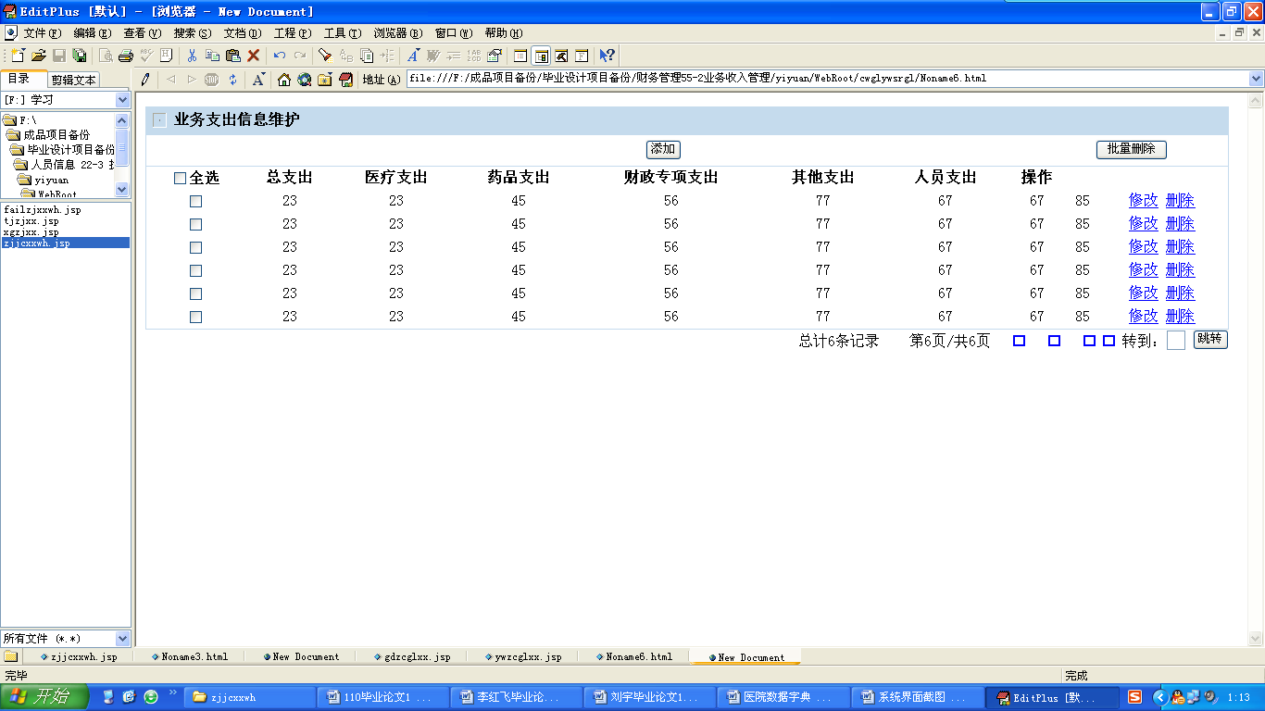
图4-10业务支出管理
1）实现目标
添加信息时单击添加按钮，弹出添加信息子窗口，在子窗口上进行添加操作。修改信息是根据业务支出编号进行修改的，当单击修改按钮时会弹出一个修改的子窗口，修改完后单击确定把要修改的数据根据业务支出编号去修改。批量删除是在每一条数据前面的复选框上选中，然后单击批量删除。控件的属性设置和作用如表4-9所示。
2）实现过程
页面名称：ywzcgl.jsp
表4-9业务支出管理主要控件信息列表
名称 | 主要属性设置 | 作用
Button1 | － | 添加
Button2 | － | 批量删除
Button3 | － | 单条删除
Button4 | － | 修改

5 系统测试
5.1 软件测试目标
经过需求分析、总体设计和编码等阶段的开发后，得到了源程序，开始进入到软件测试阶段。然而，在测试之前的各阶段中都可能在软件产品中遗留下许多错误和缺陷，如果不及时找出这些错误和缺陷，并将其改正，这个软件产品就不能正常使用，甚至会导致巨大的损失。目前，程序的正确性证明尚未得到根本的解决，因此软件测试仍是发现软件中错误和缺陷的主要手段。
测试是一项很艰苦的工作，其工作量约占软件开发总工作量的40%以上，特别对一些关系到人的生命安全的软件，其测试成本可能相当于其他开发阶段总成本的3～5倍。
5.3本系统测试
软件测试方法从测试人员角度看，可分为手动测试和自动测试。从源代码的角度可分为单元测试和功能测试。从理论定义来分，可分为黑盒测试和白盒测试。
数据查询：
黑盒测试方法：因果图法
测试目标描述：如果用户要执行查询功能，用户可以选择查询所有信息也可以选择通过输入条件来进行模糊查询，例如：如果管理员想要查询许可证的相关信息，可以选择直接单击查询按钮，这样就可以将许可证的所有信息都显示出来，则可以选择是否导出列表，如果选择导出列表则看许可证这个表是否导出过，如果导出相同的位置则询问你是否替换，如果导出不同的位置则直接就可以导出。同样，如果管理员想要进行模糊查询时，则需要输入相应的查询条件，判断输入的条件是否存在，如果存在则显示相应的查询信息，如果不存在，返回到当前页并重新输入，由以上描述可知，原因如下：
1输入的查询条件存在；
选择导出列表；
2 查询所有信息；
结果如下：
3 进行查询所有信息操作, 进行导出列表, 提示导出成功；
进行按条件查询操作, 进行导出列有，提示导出成功；
4提示是否替换。

总结
在我国随着计算机技术的发展和医院规范化、科技化的管理模式的实施。医院管理也逐渐现代化。在此之前医院管理都是由工作人员手工书写的方式来操作的，不仅耗时耗力，而且大大影响了医院的经济效益。而医院管理系统的出现是用计算机管理医院的一种计算机应用技术的创新。现在一般的医疗单位都采用计算机智能化管理，采用计算机作为工具的实用的医院管理系统来帮助管理员进行更有效的进行医院管理工作。
医院管理系统是典型的信息管理系统，其开发主要包括后台数据库的建立和维护以及前端应用程序的开发两个方面。经过各方面的准备和分析，我使用了MyEclipse7.0做为本软件的开发工具，采用MVC框架作为开发模式，用Oracle10g作为数据库工具，利用其提供的各种面向对象的开发工具，对系统进行总体的设计分析。选定了使用的工具以后开始对初始原型系统进行可行性分析,其中分别从经济、技术及运行角度进行了比较具体的分析。然后进行本系统的需求分析明确具体的工作是什么，并设计出具体的模块及实现方法。再次就是对本系统的业务流程的分析和数据流程分析，为后续代码的编写奠定重要的基础。当所有分析趋于完善的时候对程序进行了最终的代码编排。最后通过对本软件的测试和不断改进、修正后，本软件的功能已经较为完整，基本实现了预计的功能。
通过此次毕业设计的锻炼，使我的专业知识得到了应用，并取得了很大的进步，通过软件工程的总体流程的设计，培养了我对软件设计的总体思路设计的能力。当然在开发过程中还是有很多不足的地方，希望可以在今后的实际工作中进一步完善。

参考文献
- 萨师煊,王珊.数据库系统概论.高等教育出版社,1998：20—80
- 李建刚.JSP网络编程技术与实践.清华大学出版社,2008，6：4—208
- 黄梯云.管理信息系统.高等教育出版社,2000：25—50、107—126
- 王鹏.零基础学java.机械出版社,2007，6，4
- 王珊,萨师煊.数据库系统概论.高等教育出版社,2007.7:23-34
- 郑海红，万波.Java语言程序设计.机械工业出版社，2008，4
- 孙卫琴.Java面向对象编程.电子工业出版社,2007，6
- 俞黎敏.Java 脚本编程：语言、框架与模式.机械工业出版社，2008，4
- McLeod. Management Information system Management in Practice.Pre ntice
Hall, 1998：35—50、60—100
- (美)埃克尔.Java编程思想(第4版).机械工业出版社,2008，
- 张海藩．软件工程导论.第四版．清华大学出版社，2003:27-63
- 李敏珍.医院药品管理浅谈.安徽医药,1999,（04）: 45
- (美)科奈尔(Cornell,G.).JAVA基础知识.机械工业出版社,2007，11
- (美)(Horstmann,C.S.).JAVA核心技术:基础知识.机械工业出版社,2008，2
- 李可. 医院药品管理中的市场应对.当代医学, 2004,（04）: 45-46
- 执木. JAVA基础：将数据库操作封装到Javabean. 赛迪.2007-12-11
- 郑阿奇.Oracle实用教材.电子工业出版社，2006，12

致谢

我的毕业设计是在王占全老师悉心指导下完成的。导师渊博的专业知识，严谨的治学态度，精益求精的工作作风，诲人不倦的高尚师德，严以律己、宽以待人的崇高风范，朴实无华、平易近人的人格魅力对我影响深远。不仅使我树立了远大的学术目标、掌握了基本的研究方法，还使我明白了许多待人接物与为人处世的道理。毕业设计从开题到完成，老师都始终给予我细心的指导和不懈的支持。在此，谨向导师表示崇高的敬意和衷心的感谢！

